Biustonosz z chokerem - oryginalny biżuteryjny dodatek
Biustonosz z chokerem jest odpowiedzią na powracające trendy. Nowoczesne zestawienie sprawdzi się w każdej modowej stylizacji.

Powraca do nas moda sprzed lat, jednak w unowocześnionej wersji. W ten sposób na nowo pokochaliśmy plecaki, spodnie dzwony, ozdobne rzemyki oraz chokery. Współczesne trendy dostosowały je do naszych czasów oraz potrzeb. Dzięki temu zyskaliśmy oryginalny biustonosz z chokerem, który stał się wyjątkowym dodatkiem kobiecej garderoby.

Do jakich stylizacji dobrać biustonosz z chokerem?
Biustonosz z chokerem sprawdza się świetnie jako dopełnienie całości stylizacji. Proste rozwiązanie w postaci dodania biżuteryjnego naszyjnika oraz pasków do bielizny sprawiło, że stanik zyskuje nowe zastosowanie. Staje się subtelną ozdobą, która przyciąga wzrok i z pewnością nadaje wyjątkowości. Sprawdzi się w zestawie z elegancką koszulą dodając jej więcej szyku, jak również ze sweterkiem czy bluzką, gdzie biustonosz z chokerem będzie widoczny. Jest odpowiednim dodatkiem do pracy i na uczelnie, wyróżni wieczorne wyjście ze znajomymi lub na romantyczną kolację. Można śmiało stwierdzić, że taką bieliznę wyróżnia uniwersalność. Praktyczne zastosowanie w wielu stylizacjach oraz unikatowość tej ozdoby z pewnością przypadnie go gustu wielu kobietom.

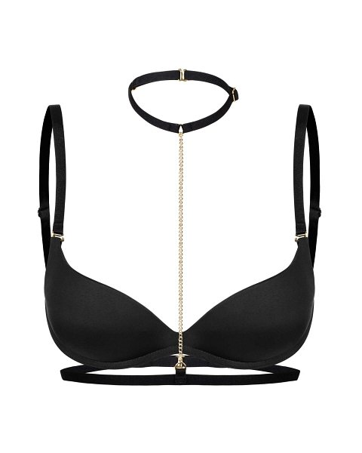
Dla kogo będzie odpowiedni?
Biustonosz z chokerem będzie ulubionym dodatkiem dla kobiet, które podążają za nowinkami modowymi, są odważne i nie boją się eksperymentować na swojej garderobie. Na pewno stanie się idealnym uzupełnieniem stroju dla pań ceniących sobie oryginalny i niepowtarzalny styl. Sprawi, że każda stylizacja nabierze wyjątkowego, subtelnego charakteru.

